Министерство образования и науки Республики Саха (Якутия)
МОУ НПСОШ №2

Экстремальные
многоугольники с равными сторонами

Выполнил: Винокуров Василий
Учитель математики:
Кычкина Лилия Михайловна
Научный консультант:
к.ф.-м.н. Шамаев Эллэй Иванович

г. Якутск, 2009
Введение
В данной работе для n = 4, 6, 8 доказано, что среди n-угольников со сторонами 1 наибольшую площадь имеет правильный n-угольник.
Теорема 1
Для n= 4, 6, 8 наибольшую площадь среди n-угольников со сторонами 1 имеет правильный n-угольник.
Доказательство данной теоремы носит геометрический характер. В доказательстве используют методы, которые мы назвали методом симметрии и шевеления.
Конечно, данная задача, видимо, является хорошо известной, но приведенные доказательства утверждений являются авторскими.
Подобное утверждение было доказано ещё в Древней Греции [1].
Теорема 2 (Зенодар, V в. д. н. э.)
Среди n-угольников данного периметра наибольшую площадь имеет правильный n-угольник.
Доказательства этих теорем является совершенно не элементарными, и используют понятия предела сходимости и компактности, которых нет в учебной программе школы. При доказательстве теорем я встретился с некоторыми трудностями, поскольку подобные задачи не в школе не рассматривались.

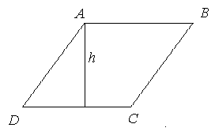
Доказательство теоремы 1
Докажем теорему для многоугольника с n = 4 углами и с одинаковыми сторонами.
Стороны AB = BC = CD = AD. Отсюда ABCD ромб. Площадь ромба находим по следующей формуле
S_{ABCD} = h ∙ DC.
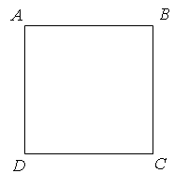
Теперь используем метод шевеления.
Из точки A и B отпустим отрезки длины AD перпендикулярно АВ и обозначили их концы D₁ и C ₁, получаем квадрат ABC₁D₁.
Площадь квадрата равняется S₂=AD∙DC.
Т.к AD > h, то S₁ < S₂ ч. т. д.

Докажем теорему для многоугольника с n = 6 углами и с одинаковыми сторонами.
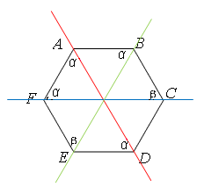
В этом доказательстве используем метод симметрии. Проведём прямую проходящую через точки A и D.
Если две части разделённые этими прямыми симметричны друг – другу, то площадь и углы α равны. Если все прямые проходящие через противоположных точек и делят шестиугольник симметрично, то шестиугольник имеет равные углы то есть правильный многоугольник ч. т. д.

Докажем теорему для многоугольника с n = 8 углов и с одинаковыми сторонами.
- В первых используем метод симметрии. После работы с симметрией получаем четыре одинаковых углов α и четыре углов β.
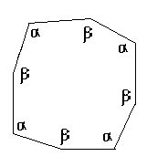
- Во вторых используем метод шевеления.
ABEF параллелограмм. Поставим AF и BE перпендикулярно

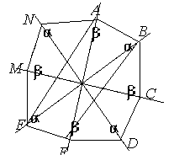

Литература

[1] Протасов В.Ю. Максимумы и минимум в геометрии. М.: Изд-во МЦМНО, 2005.

